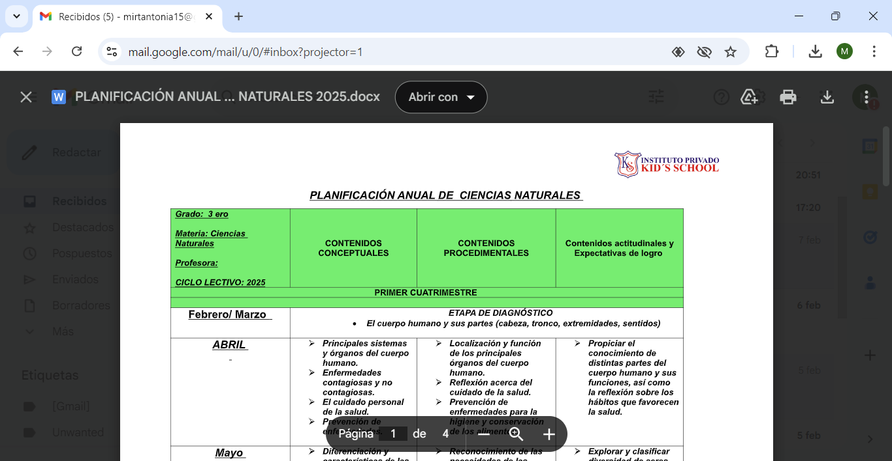

TAREA PARA 4° “A” (jueves 27/3)

CIENCIAS NATURALES

1-Escribí la definición de botánica y discípulo/a.

Botánca: …………………………………………………………………………………………………………………………………………………………………

……………………………………………………………………………………………………………………………………………………………………………

Discípulo/a: ……………………………………………………………………………………………………………………………………………………………

………………………………………………………………………………………………………………………………………………………………………………...

……………………………………………………………………………………………………………………………………………………………………………..

2-Elegí uno de los personajes mencionado en la página 151 del libro y escribí en una oración por qué elegiste, destacando su aporte a la ciencia.

………………………………………………………………………………………………………………………………………………………………………….

…………………………………………………………………………………………………………………………………………………………………………

…………………………………………………………………………………………………………………………………………………………………………

………………………………………………………………………………………………………………………………………………………………………..

CIENCIAS SOCIALES

1-En un mapa político de la Argentina, ubicá:

1. Las provincias y sus capitales.
2. Los países limítrofes de la Argentina.
3. Los océanos.

2- ¿Por qué el territorio de nuestro país está representado en el mapa bicontinental?

……………………………………………………………………………………………………………………………………………………………………….

……………………………………………………………………………………………………………………………………………………………………….

…………………………………………………………………………………………………………………………………………………………………….

PARA EL VIERNES 4 DE ABRIL, LOS ESTUDIANTES DEBERÁN FOTOCOPIAR A COLOR EL SUPLEMENTO “CIENCIAS SOCIALES CORRIENTES” SANTILLANA PROVINCIA. EL MISMO DEBERÁ ESTAR ABROCHADO Y/O ANILLADO.

SE ENCUENTRA DISPONIBLE EL PDF, EN EL BLOG DEL COLEGIO, EN MATERIAL PRIMARIA.